新人指引

人事向：

加入企业微信群-‘云欣谷网络科技有限公司’全员群

加入企业微信群-‘H1-开发组’ 群

联系人事‘陈淑钰’开通门禁卡权限

考勤打卡在企微-工作台-打卡里面

美术同学需要用到手绘板的，请联系'陈淑钰'申请

产品向：

项目部署：

安装Git（必选）
- 从ftp下载Git安装包
- 双击安装，所有选择都可以选默认选项。

安装Unity（必选）
(1)从ftp下载"Unity安装”
- 根据"教程视频/Win.mp4"指引来完成本地Unity安装。
- 安装好Unity Hub后，打开Unity安装地址（需要翻墙）：Download Archive择如下两个组件：
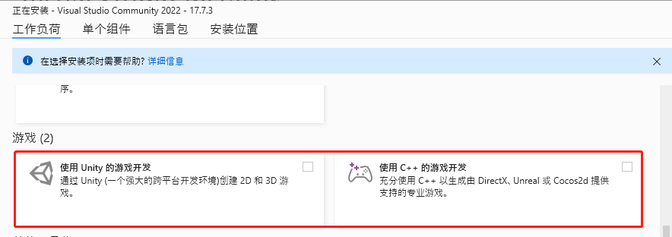
- 设置cache server
  - 用安装的Unity新建一个空工程，然后通过菜单 Edit-Preferences-Asset Pipeline-Unity Accelerator(Cache Server)找到设置点。
  - 如下图设置
  - 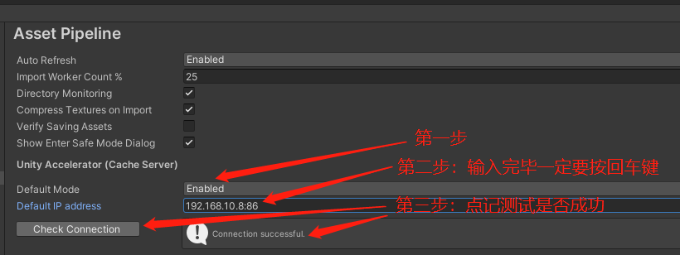
- 可选：
  - 关闭自动编译
    - unity默认设置是当有代码改动时，切到unity，会立马自动编译，每次有改动，都要等编译完，有点繁琐，就做了个工具，当有代码改动时，切到unity，不会立马自动编译，当点击play按钮运行时，才会先编译脚本，再运行
    - 要这个功能的需要先改下设置Editor->Preferences->AssetPipeline->AutoRefresh disable
    - 不需要这个功能的，就不用改啥

安装SVN（必选）
- 从ftp下载TortoiseSVN软件
- 双击安装，安装过程中要手动选中一下command line client tools，如下图
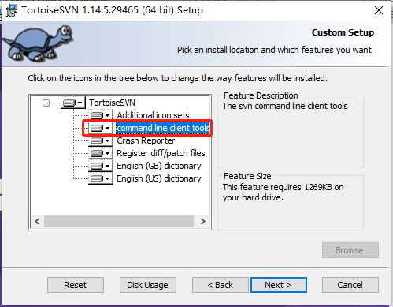

下载并打开工程文件（必选）
- 联系@徐方磊，申请SVN账号并获取工程地址
- 通过SVN将工程下载到本地
- 通过Unity打开工程。

注册Jenkins（可选，用于执行打包、更新公共服等常规任务）
- 访问网址 http://192.168.10.8:8080/signup
- 用户名和全称都用英文字母，比如姓名拼音
- 邮箱随意填
- 密码自己记好
- 注册好之后就能看到一些可以执行的任务，如果自己所需要的任务在里面看不到，可以联系@徐方磊添加权限。

TAPD使用：
- 我们项目需求管理使用TAPD，在企业微信-工作台-TAPD 中进入项目组H1；
- 多人协作需求请开'策划需求单'，并指定开发人员，需求单流程为：
- （策划同学）需求开单——（开发人员美术or程序）完成需求——（测试人员QA）验证需求——关闭单子
- 个人需求单请开'自主需求单',需求单流程为
- （开单人）需求开单——（开单人）完成需求——（开单人）关闭单子

- 每周三傍晚5点统计本周工作内容完成情况；
- 每周四制定下一周工作计划

